JDZXW2-35G型电压互感器

一、概述
JDZXW2-35G电压互感器为单相油浸式产品，适用于额定频率50Hz或60Hz、额定电压35kV的电力系统中，作电能计量、电压监控和继电保护用。本产品符合IEC60044-2及GB1207《电压互感器》标准。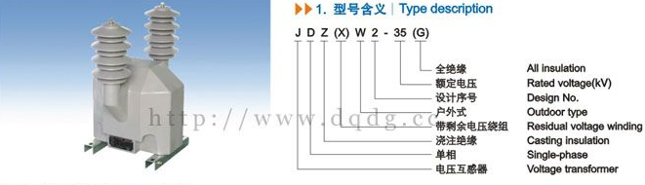

二、技术参数
型号 | 额定电压比 (kV) | 准确级组合 | 额定输出 | 极限输出 | 额定绝缘水平(kV)
型号 | 额定电压比 (kV) | 准确级组合 | (VA) | (VA) | 额定绝缘水平(kV)
JDZW-35 | 35/0.1  35/0.1/0.1  35/0.22/0.1  35/0.1/0.22 | 0.2  0.5  1 | 75  150  250 | 1000 | 40.5/95/200
JDZXW-35G | 35/√3/0.1/√3/0.1/3 | 0.2/6P(3P)  0.5/6P(3P)  1/6P(3P) | 75/100  150/100  250/100 | 1000 | 40.5/95/200
JDZXW-35G | 35/√3/0.1/√3/0.1/√3/0.1/3 | 0.2/0.2/6P(3P)  0.2/0.5/6P(3P)  0.5/0.5/6P(3P) | 30/30/100  30/60/100  60/60/100 | 2×500 | 40.5/95/200

三、JDZXW2-35G电压互感器型号含义、外形及安装尺寸图、接线图
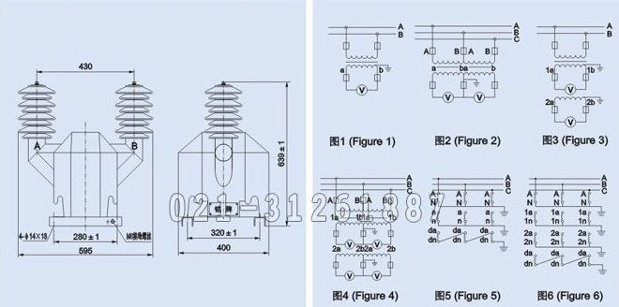
本文地址：http://www.dqdg.cc/JDZXW2-35G-169.html

